Zweifach bescheinigte Bestqualität für SOU

Schwetzinger ERP-Spezialist sichert sich erneut Platz in der IT-Bestenliste der Initiative Mittelstand – BITMi-Gütesiegel „Software Made in Germany“ unterstreicht Service, Qualität und Zukunftsfähigkeit der Businesssoftware sou.MatriXX

Schwetzingen, 14. April 2015. Ein breitgefächertes Funktionalitätsspektrum, durchgängige Flexibilität und Anwenderfreundlichkeit und dies branchenunabhängig sowie mit einem schlüssigen Preis-Leistungs-Verhältnis – überzeugende Argumente für die Initiative Mittelstand, den Schwetzinger ERP (Enterprise Resource Planning)-Spezialisten SOU mit seiner Businesssoftware sou.MatriXX auch 2015 in die Bestenliste IT-Produkte und -Lösungen aufzunehmen. Gleichzeitig hat SOU erneut das Gütesiegel „Software Made in Germany“ erhalten. Die vom Bundesverband IT-Mittelstand e.V. (BITMi) unter der Schirmherrschaft des Bundesministeriums für Wirtschaft und Energie vergebene Zertifizierung bescheinigt sou.MatriXX sowohl eine hohe Softwarequalität als auch Praxistauglichkeit, Innovation und Investitionssicherheit. Da die Produktentwicklung komplett in Eigenregie am SOU-Firmensitz in Schwetzingen erfolgt, von wo aus zudem sämtliche Services und Dienstleistungen koordiniert werden, stärkt das Unternehmen nachhaltig den Entwicklungsstandort Deutschland und trägt gleichzeitig zum Aufbau sowie der Sicherung qualifizierter Arbeitsplätze bei.

„Für uns als langjährig erfahrenen ERP-Profi – SOU feiert 2015 seinen 25. Geburtstag – ist es jeden Tag aufs Neue entscheidend, dass wir mit unserer Softwarelösung sou.MatriXX die ganz konkreten Anforderungen unserer Kunden erfüllen und ihnen dazu verhelfen, ihre Geschäftsprozesse transparent, flexibel und mithilfe modernster Technologien abbilden zu können. Vor diesem Hintergrund freut es uns natürlich umso mehr, dass unser Produkt wie auch wir als Anbieter und Dienstleister mit der erneuten Aufnahme in die IT-Bestenliste der Initiative Mittelstand und der Auszeichnung mit dem Gütesiegel ‘Software Made in Germany‘ sozusagen offiziell die Bestätigung haben, dass wir damit eine durchweg optimale Strategie verfolgen“, bringt es Marco Mancuso, kaufmännischer Geschäftsführer von SOU, zufrieden auf den Punkt. „Gleichzeitig ist es uns Ansporn, sou.MatriXX als eines der modernsten und leistungsstärksten ERP-Systeme am Markt permanent funktional weiterzuentwickeln und unseren Anwendern stets optimale Services zu bieten.“

Die speziell auf die Bedürfnisse mittelständischer Unternehmen zugeschnittene Business-Lösung sou.MatriXX gehört zu den modernsten und leistungsfähigsten ERP-Systemen am Markt und lässt sich aufgrund der durchgängigen Flexibilität für unterschiedliche Branchen konfigurieren. Dabei verfügt die Lösung über einen hohen funktionalen Abdeckungsgrad aller Unternehmensbereiche wie Beschaffung, Fertigung, Absatz, Marketing, Buchhaltung, Verwaltung sowie Lohn- und Zeitwirtschaft und gewährleistet zudem die grafische und transparente Darstellung von Unternehmenszahlen via Management-Cockpit. Hinzu kommen Aspekte wie hohe Skalierbarkeit, Mehrmandanten- und Mehrsprachenfähigkeit und vielfältige Standardschnittstellen zu internen wie externen Datenquellen.

Begleitendes Bildmaterial:

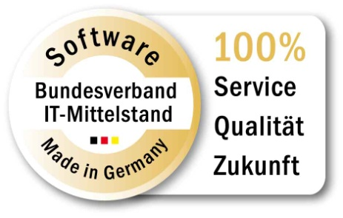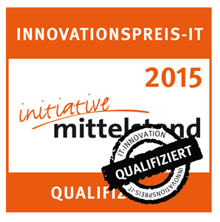
Marco Mancuso Gütesiegel „Software Made in Germany“ Logo Initiative Mittelstand/
Kaufmännischer Geschäftsführer SOU Innovationspreis-IT 2015
[Download unter www.ars-pr.de/de/presse/meldungen/20150414_sou.php ]

Hintergrundinformationen zu SOU Systemhaus GmbH & Co. KG
Seit mehr als zwei Jahrzehnten agiert die SOU Systemhaus GmbH & Co. KG als ERP-Anbieter für den Mittelstand und als produktneutraler IT-Dienstleister auf dem nationalen und internationalen Softwaremarkt. Sowohl bei der Neueinführung betriebswirtschaftlicher Software als auch für die Reorganisation von bestehenden Geschäftsprozessen bietet der in Schwetzingen ansässige IT-Spezialist maßgeschneiderte Lösungen und Produkte an. Die plattformunabhängige und eigenentwickelte ERP-Lösung sou.MatriXX. ist branchenübergreifend, internet- wie intranetfähig und speziell auf die Anforderungen des Mittelstands zugeschnitten; zudem unterstützt sie alle gängigen lokalen Netzwerke. Durch ihren modularen Aufbau lässt sie sich flexibel und individuell für jeden Bedarf anpassen und deckt alle Unternehmensbereiche von Beschaffung (SCM) über Fertigung (VCM), Absatz (CRM), Managementinformationssystem (MIS) und Personal (HRM) bis hin zum Rechnungswesen (ReWe) ab. SOU arbeitet mit nationalen und internationalen Partnern zusammen. Weitere Informationen sind unter http://www.sou.de erhältlich.
20150414_sou

Weitere Informationen: Ansprechpartner für die Presse:
SOU Systemhaus GmbH & Co. KG ars publicandi GmbH
Kontakt: Marco Mancuso Kontakt: Martina Overmann
Duisburger Straße 18 Schulstraße 28
D – 68723 Schwetzingen D – 66976 Rodalben
Telefon: +49 (0) 62 02 / 27 84-0 Telefon: +49 (0) 63 31 / 55 43-13
Telefax: +49 (0) 62 02 / 27 84-88 17 Telefax: +49 (0) 63 31 / 55 43-43
marco.mancuso@sou.de MOvermann@ars-pr.de
http://www.sou.de http://www.ars-pr.de
Autorin: Sabine Sturm

